Social media posts
1) Zwembadje

Drinkwater, het lijkt zo vanzelfsprekend, maar dat is het niet. Het is een bijzonder natuurproduct gewonnen uit onze Brabantse bodem. Om te zorgen dat er ook in de toekomst schoon en voldoende water is voor iedereen, is het belangrijk dat we daar bewust mee omgaan.

Marly deelt daarom haar besparingstip:

Samen zorgen we voor voldoende schoon drinkwater, voor nu en later!
Hoe bewust ben jij? >>> Doe de waterbespaarcheck / check de link in de bio.
#samenwaterbesparen #elkedruppeltelt

2) Sproeien

Drinkwater, het lijkt zo vanzelfsprekend, maar dat is het niet. Het is een bijzonder natuurproduct gewonnen uit onze Brabantse bodem. Om te zorgen dat er ook in de toekomst schoon en voldoende water is voor iedereen, is het belangrijk dat we daar bewust mee omgaan.

Hans deelt daarom zijn besparingstip:
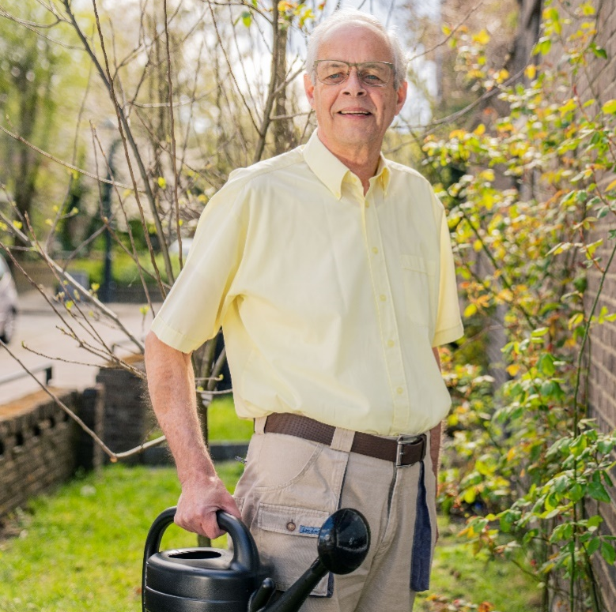

Samen zorgen we voor voldoende schoon drinkwater, voor nu en later!
Hoe bewust ben jij? >>> Doe de waterbespaarcheck / check de link in de bio.
#samenwaterbesparen #elkedruppeltelt

3) Douchen
Drinkwater, het lijkt zo vanzelfsprekend, maar dat is het niet. Het is een bijzonder natuurproduct gewonnen uit onze Brabantse bodem. Om te zorgen dat er ook in de toekomst schoon en voldoende water is voor iedereen, is het belangrijk dat we daar bewust mee omgaan.

Corinda deelt daarom haar besparingstip:
Tip: bestel via brabantwater.nl/douchecoach gratis de douchecoach van Brabant Water om bij te houden hoe lang je doucht.
Samen zorgen we voor voldoende schoon drinkwater, voor nu en later!
Hoe bewust ben jij? >>> Doe de waterbespaarcheck / check de link in de bio.

#samenwaterbesparen #elkedruppeltelt

4) Toilet

Drinkwater, het lijkt zo vanzelfsprekend, maar dat is het niet. Het is een bijzonder natuurproduct gewonnen uit onze Brabantse bodem. Om te zorgen dat er ook in de toekomst schoon en voldoende water is voor iedereen, is het belangrijk dat we daar bewust mee omgaan.
Ineke deelt daarom haar besparingstip:

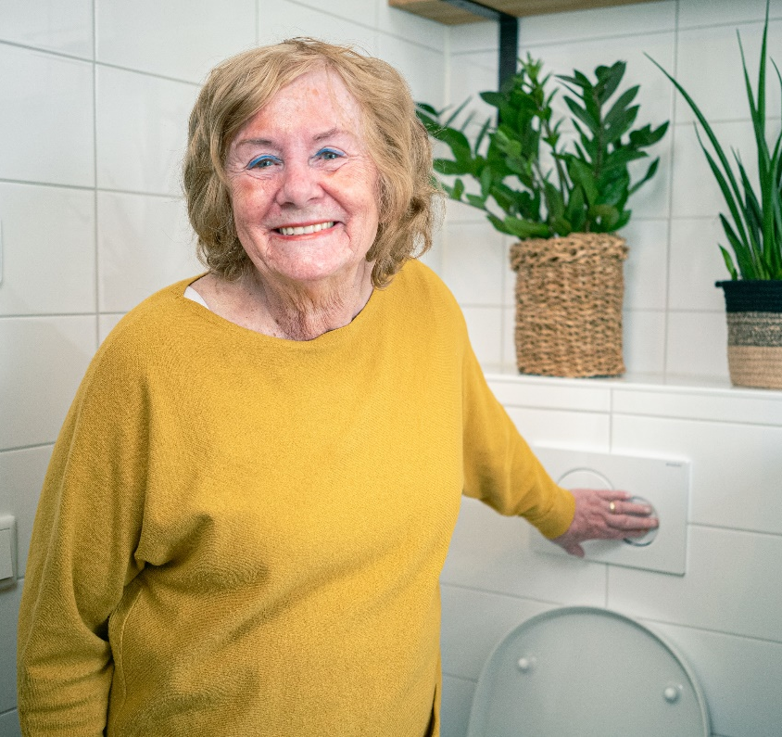
Tip: bestel via brabantwater.nl/toiletsticker gratis een sticker voor op de kleine spoelknop van jouw toilet.
Samen zorgen we voor voldoende schoon drinkwater, voor nu en later!
Hoe bewust ben jij? >>> Doe de waterbespaarcheck / check de link in de bio.

#samenwaterbesparen #elkedruppeltelt

5) Koken

Drinkwater, het lijkt zo vanzelfsprekend, maar dat is het niet. Het is een bijzonder natuurproduct gewonnen uit onze Brabantse bodem. Om te zorgen dat er ook in de toekomst schoon en voldoende water is voor iedereen, is het belangrijk dat we daar bewust mee omgaan.

Jan deelt daarom zijn besparingstip:
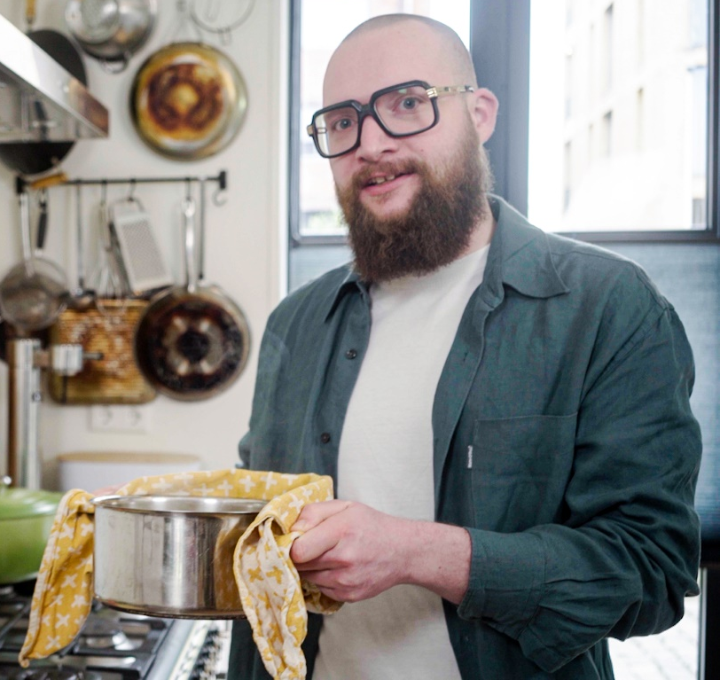
Samen zorgen we voor voldoende schoon drinkwater, voor nu en later!
Hoe bewust ben jij? >>> Doe de waterbespaarcheck / check de link in de bio.

#samenwaterbesparen #elkedruppeltelt

6) Regenton

Drinkwater, het lijkt zo vanzelfsprekend, maar dat is het niet. Het is een bijzonder natuurproduct gewonnen uit onze Brabantse bodem. Om te zorgen dat er ook in de toekomst schoon en voldoende water is voor iedereen, is het belangrijk dat we daar bewust mee omgaan.

Pheli deelt daarom haar besparingstip:
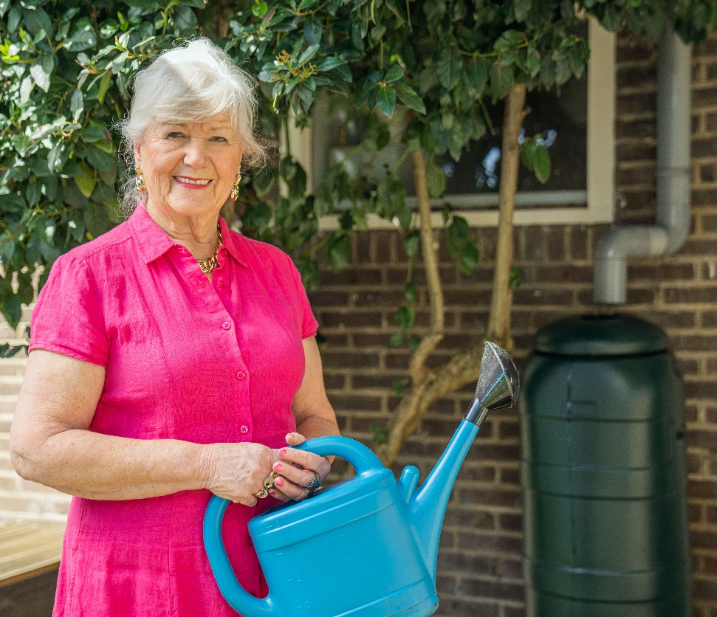
Wist je dat je daar subsidie voor kunt aanvragen (en voor meer waterbesparende maatregelen). Vraag het na bij jouw gemeente of waterschap!
Samen zorgen we voor voldoende schoon drinkwater, voor nu en later!
Hoe bewust ben jij? >>> Doe de waterbespaarcheck / check de link in de bio.

#samenwaterbesparen #elkedruppeltelt

7) Vaatwasser

Drinkwater, het lijkt zo vanzelfsprekend, maar dat is het niet. Het is een bijzonder natuurproduct gewonnen uit onze Brabantse bodem. Om te zorgen dat er ook in de toekomst schoon en voldoende water is voor iedereen, is het belangrijk dat we daar bewust mee omgaan.

Onur deelt daarom zijn besparingstip:

Samen zorgen we voor voldoende schoon drinkwater, voor nu en later!
Hoe bewust ben jij? >>> Doe de waterbespaarcheck / check de link in de bio.

#samenwaterbesparen #elkedruppeltelt

8) Tandenpoetsen

Drinkwater, het lijkt zo vanzelfsprekend, maar dat is het niet. Het is een bijzonder natuurproduct gewonnen uit onze Brabantse bodem. Om te zorgen dat er ook in de toekomst schoon en voldoende water is voor iedereen, is het belangrijk dat we daar bewust mee omgaan.

Patrick deelt daarom zijn besparingstip:

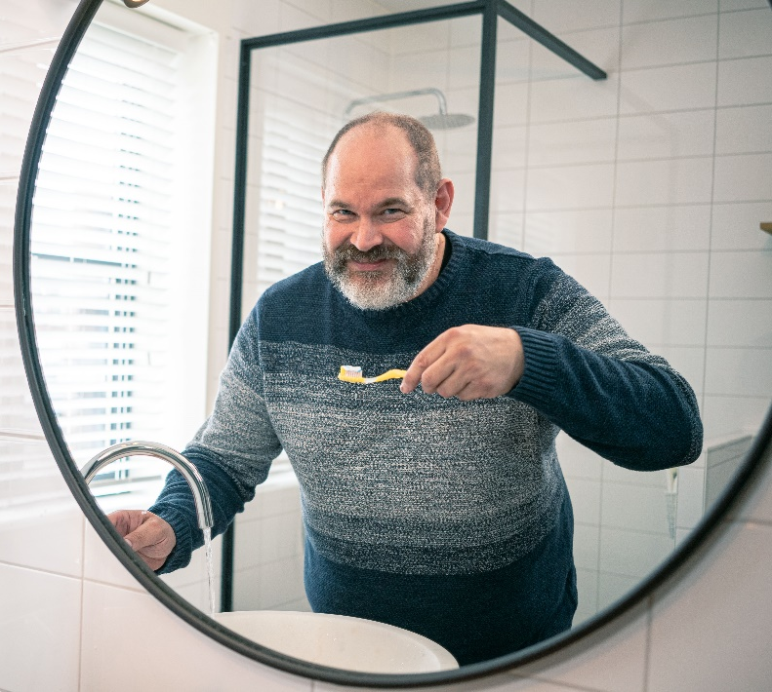

Samen zorgen we voor voldoende schoon drinkwater, voor nu en later!
Hoe bewust ben jij? >>> Doe de waterbespaarcheck / check de link in de bio.

#samenwaterbesparen #elkedruppeltelt

